

**Об утверждении регламентов государственных услуг в области растениеводства**

***Утративший силу***

Постановление акимата Кызылординской области от 09 октября 2015 года № 185. Зарегистрировано Департаментом юстиции Кызылординской области 29 октября 2015 года № 5203. Утратило силу постановлением акимата Кызылординской области от 6 февраля 2020 года № 163

      Сноска. Утратило силу постановлением акимата Кызылординской области от 06.02.2020 № 163 (вводится в действие по истечении десяти календарных дней после дня первого официального опубликования).  
      В соответствии с Законом Республики Казахстан от 23 января 2001 года "О местном государственном управлении и самоуправлении в Республике Казахстан" и Законом Республики Казахстан от 15 апреля 2013 года "О государственных услугах" акимат Кызылординской области **ПОСТАНОВЛЯЕТ**:  
      1. Утвердить прилагаемые:   
      1) регламент государственной услуги "Субсидирование стоимости гербицидов, биоагентов (энтомофагов) и биопрепаратов, предназначенных для обработки сельскохозяйственных культур в целях защиты растений";  
      2) регламент государственной услуги "Субсидирование стоимости удобрений (за исключением органических)".  
      2. Контроль за исполнением настоящего постановления возложить на заместителя акима Кызылординской области Кожаниязова С.С.  
      3. Настоящее постановление вводится в действие по истечении десяти календарных дней после дня первого официального опубликования.

|  |  |
| --- | --- |
| *Аким Кызылординской области* | *К. Кушербаев* |

|  |  |
| --- | --- |
|  | Утвержден постановлением акимата Кызылординской области от "9" октября 2015 года №185 |

**Регламент государственной услуги "Субсидирование стоимости гербицидов, биоагентов (энтомофагов) и биопрепаратов, предназначенных для обработки сельскохозяйственных культур в целях защиты растений"**

      Сноска. Регламент в редакции постановления Кызылординского областного акимата от 21.07.2017 № 845 (вводится в действие со дня первого официального опубликования).

**1. Общие положения**

      1. Наименование услугодателя: отделы сельского хозяйства районов, города областного значения (далее – услугодатель) и государственное учреждение "Управление сельского хозяйства Кызылординской области" (далее – управление).

      Прием заявлений и выдача результатов оказания государственной услуги осуществляются через некоммерческое акционерное общество "Государственная корпорация "Правительство для граждан" (далее – Государственная корпорация).

      2. Форма оказания государственной услуги – бумажная.

      3. Результат оказания государственной услуги – предоставление в территориальное подразделение казначейства платежных документов к оплате для дальнейшего перечисления причитающихся субсидий на банковские счета сельскохозяйственных товаропроизводителей (далее – СХТП) или отечественных производителей средств защиты растений (далее – СЗР) при приобретении гербицидов, биоагентов (энтомофагов) и биопрепаратов у производителя средств защиты растений по удешевленной стоимости (далее – платежные документы) либо мотивированный ответ об отказе в оказании государственной услуги, по основаниям, предусмотренным пунктом 10 стандарта государственной услуги "Субсидирование стоимости гербицидов, биоагентов (энтомофагов) и биопрепаратов, предназначенных для обработки сельскохозяйственных культур в целях защиты растений", утвержденного приказом Министра сельского хозяйства Республики Казахстан от 8 июня 2015 года за №15-1/522 "Об утверждении стандарта государственной услуги "Субсидирование стоимости гербицидов, биоагентов (энтомофагов) и биопрепаратов, предназначенных для обработки сельскохозяйственных культур в целях защиты растений" (зарегистрирован в Реестре государственной регистрации нормативных правовых актов за номером 11684) (далее – стандарт).

      4. Форма предоставления результата оказания государственной услуги – бумажная.

**2. Описание порядка действий структурных подразделений (работников) услугодателя и Государственной корпорации в процессе оказания государственной услуги**

      5. Основание для начала процедуры (действия) по оказанию государственной услуги: предоставление услугополучателем либо его представителем по доверенности (далее – представитель) в Государственную корпорацию заявки по форме согласно приложениям 3, либо 4, либо 5 к стандарту.

      6. Содержание каждой процедуры (действия), входящей в состав процесса оказания государственной услуги, длительность выполнения:

      1) услугополучатель либо его представитель предоставляет в Государственную корпорацию документы согласно пункту 9 стандарта;

      2) работник Государственной корпорации регистрирует документы и выдает услугополучателю либо его представителю расписку о приеме соответсвующих документов (не более пятнадцати минут);

      3) работник накопительного отдела Государственной корпорации направляет документы услугодателю (в течение одного рабочего дня, день приема документов не входит в срок оказания государственной услуги);

      4) сотрудник канцелярии услугодателя регистрирует документы и предоставляет документы руководителю услугодателя (не более пятнадцати минут);

      5) руководитель услугодателя рассматривает и направляет документы исполнителю услугодателя (не более тридцати минут);

      6) исполнитель услугодателя проверяет заявку на соответствие условиям Правил субсидирования стоимости гербицидов, биоагентов (энтомофагов) и биопрепаратов, предназначенных для обработки сельскохозяйственных культур в целях защиты растений, утвержденных приказом Министра сельского хозяйства Республики Казахстан от 5 мая 2016 года за № 204 "Об утверждении Правил субсидирования стоимости гербицидов, биоагентов (энтомофагов) и биопрепаратов, предназначенных для обработки сельскохозяйственных культур в целях защиты растений" (зарегистрирован в Реестре государственной регистрации нормативных правовых актов за номером 13717)" (далее – Правила), а также определяет наличие СХТП в реестре по объемам фактической реализации СЗР (далее – Реестр), предоставляемом производителем СЗР (в течение двух рабочих дней) и после окончания проверки заявок направляет список одобренных заявок в управление и уведомление о назначении либо о неназначении субсидии (далее – уведомление) в Государственную корпорацию (в течение одного рабочего дня):

      7) управление проверяет представленные документы и предоставляет платежные документы в территориальное подразделение казначейства (в течение двух рабочих дней).

      8) Работник Государственной корпорации регистрирует и выдает уведомление услугополучателю либо его представителю (не более пятнадцати минут).

      Описание результата процедуры (действия) по оказанию государственной услуги, который служит основанием для начала выполнения следующей процедуры (действия) (с указанием результата процедуры (действия) и порядка его передачи в другое структурное подразделение) приведено в приложении 1 к настоящему регламенту.

**3. Описание порядка взаимодействия структурных подразделений (работников) услугодателя в процессе оказания государственной услуги**

      7. Перечень структурных подразделений (работников) услугодателя, которые участвуют в процессе оказания государственной услуги:

      1) работник Государственной корпорации;

      2) работник накопительного отдела Государственной корпорации;

      3) сотрудник канцелярии услугодателя;

      4) руководитель услугодателя;

      5) исполнитель услугодателя;

      6) управление.

      8. Описание последовательности процедур (действий) между структурными подразделениями (работниками) с указанием длительности каждой процедуры (действия) приведено в приложении 2 к настоящему регламенту.

      9. Подробное описание последовательности процедур (действий), взаимодействий структурных подразделений (работников) услугодателя в процессе оказания государственной услуги отражено в справочнике бизнес-процессов оказания государственной услуги согласно приложению 3 к настоящему регламенту.

      Справочник бизнес-процессов оказания государственной услуги размещается на официальных интернет-ресурсах государственного учреждения "Управление сельского хозяйства Кызылординской области", акимата Кызылординской области, акиматов районов и города Кызылорды.

|  |  |
| --- | --- |
|  | Приложение 1 к регламенту государственной услуги "Субсидирование стоимости гербицидов, биоагентов (энтомофагов) и биопрепаратов, предназначенных для обработки сельскохозяйственных культур в целях защиты растений" |

**Описание результата процедуры (действия) по оказанию государственной услуги, который служит основанием для начала выполнения следующей процедуры (действия) (с указанием результата процедуры (действия) и порядка его передачи в другое структурное подразделение)**

|  |  |  |  |  |  |  |  |  |
| --- | --- | --- | --- | --- | --- | --- | --- | --- |
| 1 | Номер процедуры (действия) | 1 | 2 | 3 | 4 | 5 | 6 | 7 |
| 2 | Наименование структурных подразделений | Работник  Государ ственной корпорации | Работник накопительного  отдела Государственной корпорации | Сотрудник канцелярии услугодателя | Руководитель услугодателя | Исполнитель услугодателя | Управление | Работник  Государствен  ной корпорации |
| 3 | Наименование процедур (действий)  и их описание | регистрирует  документы | направляет документы услугодателю | регистрирует документы | рассматривает документы | проверяет заявку на соответствие условиям Правил, определяет наличие СХТП в Реестре | проверяет представленные документы | регистрирует уведомление |
| 4 | Результат процедуры (действия) по оказанию государственной услуги, который служит основанием для начала выполнения следующей процедуры (действия) | выдает услугополуча  телю либо его представите  лю расписку о приеме соответствующих документов | предоставляет документы руководителю услугодателя | направляет документы исполнителю услугодателя | направляет список одобренных заявок в управление и уведомление в   Государственную корпорацию | предоставляет платежные документы в территориальное подразделение казначейства | выдает уведомление услугополуча  телю либо его представителю |
| 5 | Срок исполнения | не более 15 минут | в течение 1 рабочего дня, день приема документов не входит в срок оказания государственной услуги | не более   15 минут | не более   30 минут | проверка заявки на соответствие условиям Правил – в течение  2 рабочих дней;   направление списка одобренных заявок и уведомления –   в течение 1 рабочего дня | в течение  2 рабочих дней | не более 15 минут |

|  |  |
| --- | --- |
|  | Приложение 2 к регламенту государственной услуги "Субсидирование стоимости гербицидов, биоагентов (энтомофагов) и биопрепаратов, предназначенных для обработки сельскохозяйственных культур в целях защиты растений" |

**Описание результата процедуры (действия) по оказанию государственной услуги, который служит основанием для начала выполнения следующей процедуры (действия) (с указанием результата процедуры (действия) и порядок его передачи в другое структурное подразделение)**

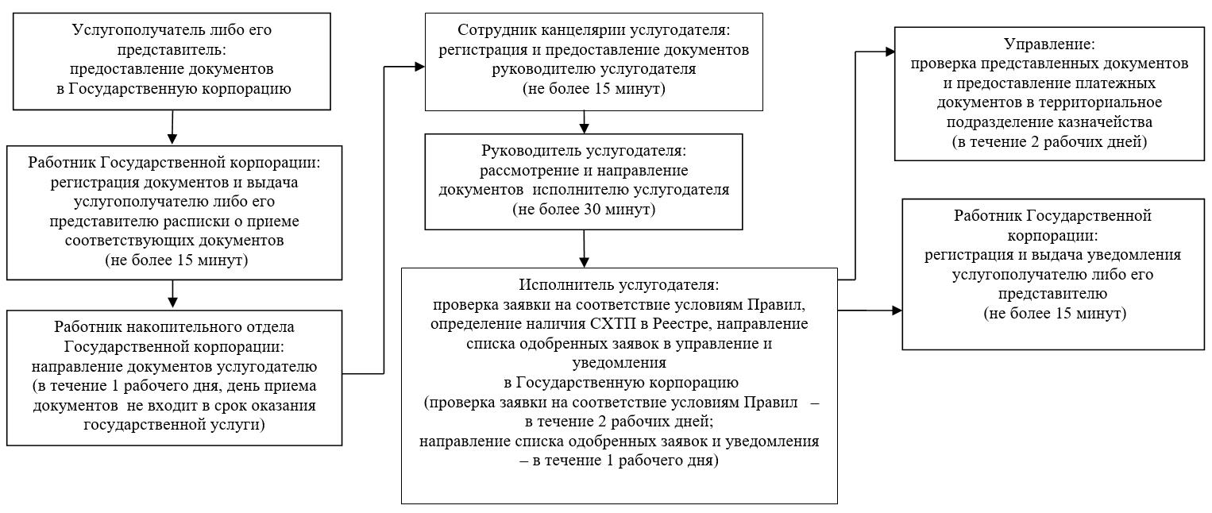

|  |  |
| --- | --- |
|  | Приложение 3 к регламенту государственной услуги "Субсидирование стоимости гербицидов, биоагентов (энтомофагов) и биопрепаратов, предназначенных для обработки сельскохозяйственных культур в целях защиты растений" |

**Справочник бизнес-процессов оказания государственной услуги**

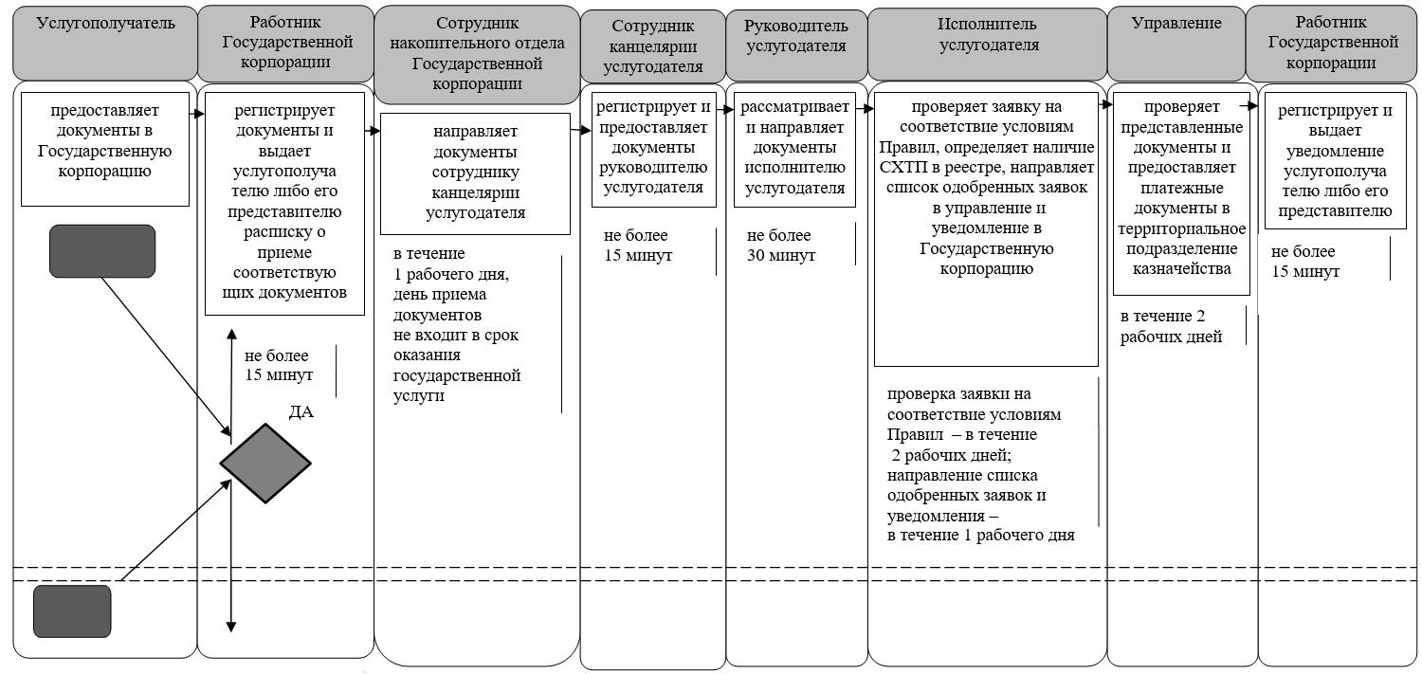

      Условные обозначения:

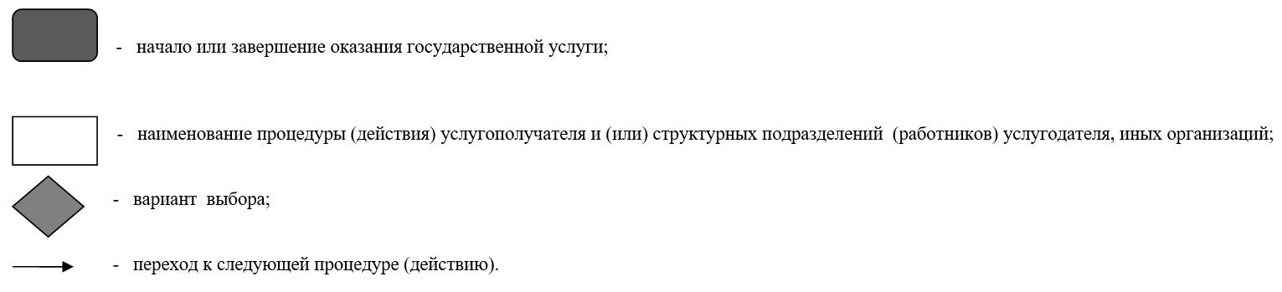

|  |  |
| --- | --- |
|  |  |
|  | Утвержден постановлением акимата Кызылординской области от "9" октября 2015 года №185 |

**Регламент государственной услуги "Субсидирование стоимости удобрений (за исключением органических)"**

      Сноска. Регламент – в редакции постановления акимата Кызылординской области от 08.04.2016 № 432 (вводится в действие по истечении десяти календарных дней после дня первого официального опубликования).

**1. Общие положения**

      1. Наименование услугодателя: отделы сельского хозяйства районов, города областного значения (далее – услугодатель) и государственное учреждение "Управление сельского хозяйства Кызылординской области" (далее – управление).   
      Прием заявлений и выдача результатов оказания государственной услуги осуществляются через:   
      1) канцелярию услугодателя;  
      2) некоммерческое акционерное общество "Государственная корпорация "Правительство для граждан" (далее – Государственная корпорация);  
      3) веб-портал "электронного правительства" www.egov.kz (далее – портал).  
      2. Форма оказания государственной услуги – электронная (частично автоматизированная и (или) бумажная.  
      3. Результат оказания государственной услуги – предоставление в территориальное подразделение казначейства платежных документов к оплате для дальнейшего перечисления причитающихся субсидий на банковские счета (далее - платежные документы):  
      1) сельскохозяйственных товаропроизводителей (далее – СХТП) для возмещения затрат на приобретенные удобрения (за исключением органических) в текущем году и в 4 (четвертом) квартале предыдущего года у поставщиков удобрений и (или) непосредственно у иностранных производителей удобрений;  
      2) производителей удобрений для удешевления стоимости удобрений (за исключением органических), реализованных СХТП в текущем году и в 4 (четвертом) квартале предыдущего года.  
      4. Форма предоставления результата оказания государственной услуги – электронная и (или) бумажная.  
      При обращении через Государственную корпорацию услугополучателю направляется уведомление на бумажном носителе с решением о назначении/не назначении субсидии, подписанное уполномоченным лицом услугодателя, по формам согласно приложениям 1 и 2 к стандарту государственной услуги "Субсидирование стоимости удобрений (за исключением органических)", утвержденного приказом Министра сельского хозяйства Республики Казахстан от 21 июля 2015 года за №4-4/679 "Об утверждении стандарта государственной услуги "Субсидирование стоимости удобрений (за исключением органических)" (зарегистрирован в Реестре государственной регистрации нормативных правовых актов за номером 11946) (далее – стандарт).  
      При обращении через портал услугополучателю направляется уведомление с решением о назначении/не назначении субсидии в "личный кабинет" в форме электронного документа, подписанного элктронной цифровой подписью (далее – ЭЦП) уполномоченного лица услугодателя.

**2. Описание порядка действий структурных подразделений (работников) услугодателя в процессе оказания государственной услуги**

      5. Основание для начала процедуры (действия) по оказанию государственной услуги: предоставление услугополучателем либо уполномоченным представителем: юридическим лицом – по документу, подтверждающему полномочия; физическим лицом – по нотариально заверенной доверенности (далее – представитель) услугодателю либо в Государственную корпорацию заявки по форме согласно приложению 3 к стандарту либо направление заявки в форме электронного документа через портал.  
      6. Содержание каждой процедуры (действия), входящей в состав процесса оказания государственной услуги, длительность выполнения:  
      1) услугополучатель либо его представитель не позднее установленного услугодателем срока окончания приема заявок предоставляет услугодателю заявку согласно пункту 9 стандарта;  
      2) сотрудник канцелярии услугодателя регистрирует заявку, выдает услугополучателю либо его представителю расписку с указанием даты и времени, фамилии и инициалов должностного лица, принявшего заявку (далее – расписка) и предоставляет заявку руководителю услугодателя (не более пятнадцати минут);  
      3) руководитель услугодателя рассматривает и направляет заявку исполнителю услугодателя (не более тридцати минут);  
      4) исполнитель услугодателя проверяет заявку на соответствие условиям, указанным в пункте 7 Правил субсидирования стоимости удобрений (за исключением органических), утвержденных приказом Министра сельского хозяйства Республики Казахстан от 6 апреля 2015 года за № 4-4/305 "Об утверждении Правил субсидирования стоимости удобрений (за исключением органических)" (зарегистрирован в Реестре государственной регистрации нормативных правовых актов за номером 11223)" (далее – Правила) (в течение двух рабочих дней).  
      В случае положительного решения в предоставлении субсидий СХТП исполнитель услугодателя направляет заявку в управление, в случае отрицательного решения письменно уведомляет услугополучателя либо его представителя с указанием причин непредоставления субсидий (далее – уведомление), при этом исполнитель услугодателя составляет и направляет в управление перечень СХТП, по которым принято отрицательное решение в предоставлении субсидий с указанием причин непредоставления субсидий по форме согласно приложению 2 к Правилам (далее – перечень) (в течение одного рабочего дня);  
      5) управление проверяет представленную заявку и предоставляет платежные документы в территориальное подразделение казначейства (в течение двух рабочих дней).  
      Описание результата процедуры (действия) по оказанию государственной услуги, который служит основанием для начала выполнения следующей процедуры (действия) (с указанием результата процедуры (действия) и порядка его передачи в другое структурное подразделение) приведено в приложении 1 к настоящему регламенту.

**3. Описание порядка взаимодействия структурных подразделений (работников) услугодателя и иных организаций в процессе оказания государственной услуги**

      7. Перечень структурных подразделений (работников) услугодателя и иных организаций, которые участвуют в процессе оказания государственной услуги:  
      1) работник Государственной корпорации;  
      2) работник накопительного отдела Государственной корпорации;  
      3) сотрудник канцелярии услугодателя;  
      4) руководитель услугодателя;  
      5) исполнитель услугодателя;  
      6) управление.  
      8. Описание последовательности процедур (действий) между структурными подразделениями (работниками) с указанием длительности каждой процедуры (действия) приведено в приложении 3 к настоящему регламенту.  
      9. Подробное описание последовательности процедур (действий), взаимодействий структурных подразделений (работников) услугодателя в процессе оказания государственной услуги отражено в справочнике бизнес-процессов оказания государственной услуги согласно приложению 5 к настоящему регламенту.  
      Справочник бизнес-процессов оказания государственной услуги размещается на официальных интернет-ресурсах государственного учреждения "Управление сельского хозяйства Кызылординской области", акимата Кызылординской области, акиматов районов и города Кызылорды.

**4. Описание порядка взаимодействия с Государственной корпорацией и (или) иными услугодателями, а также порядка использования информационных систем в процессе оказания государственной услуги**

      10. Описание порядка обращения в Государственную корпорацию и (или) к иным услугодателям, длительность обработки запроса услугополучателя, а также описание процесса получения результата оказания государственной услуги через Государственную корпорацию, его длительность:  
      1) услугополучатель либо его представитель предоставляет в Государственную корпорацию заявку согласно пункту 9 стандарта;  
      2) работник Государственной корпорации регистрирует и выдает услугополучателю либо его представителю расписку (не более пятнадцати минут);  
      3) работник накопительного отдела Государственной корпорации направляет заявку услугодателю (в течение одного рабочего дня, день приема документов не входит в срок оказания государственной услуги);  
      4) сотрудник канцелярии услугодателя регистрирует заявку и предоставляет заявку руководителю услугодателя (не более пятнадцати минут);  
      5) руководитель услугодателя рассматривает и направляет заявку исполнителю услугодателя (не более тридцати минут);  
      6) исполнитель услугодателя проверяет заявку на соответствие условиям, указанным в пункте 7 Правил (в течение двух рабочих дней).  
      В случае положительного решения в предоставлении субсидий СХТП исполнитель услугодателя направляет заявку в управление, в случае отрицательного решения направляет уведомление в Государственную корпорацию, при этом исполнитель услугодателя, составляет и направляет перечень в управление (в течение одного рабочего дня);  
      7) управление проверяет представленную заявку и предоставляет платежные документы в территориальное подразделение казначейства (в течение двух рабочих дней).  
      8) сотрудник Государственной корпорации регистрирует и выдает уведомление услугополучателю либо его представителю (не более пятнадцати минут);  
      Описание результата процедуры (действия) по оказанию государственной услуги, который служит основанием для начала выполнения следующей процедуры (действия) (с указанием результата процедуры (действия) и порядка его передачи в другое структурное подразделение) приведено в приложении 2 к настоящему регламенту.   
      11. Описание порядка обращения и последовательности процедур (действий) услугодателя и услугополучателя при оказании услуги через портал:  
      1) услугополучатель либо его представитель регистрируется на портале и направляет заявку в виде электронного документа (далее - электронный запрос), удостоверенный ЭЦП услугополучателя согласно пункту 9 стандарта:  
      2) исполнитель услугодателя принимает электроный запрос и документы, и в "личный кабинет" услугополучателя либо его представителя направляется уведомление о принятии электронного запроса с указанием даты и времени, фамилии и инициалов должностного лица, принявшего заявку (не более пятнадцати минут);  
      3) после принятия электронного запроса и документов, действия структурных подразделений (работников) услугодателя в процессе оказания государственной услуги осуществляются в соответствии с подпунктами 2-5) пункта 6 настоящего регламента;  
      Диаграмма функционального взаимодействия информационных систем, задействованных в оказании государственной услуги, в графической форме приведена в приложении 4 к настоящему регламенту.

|  |  |
| --- | --- |
|  | Приложение 1 |
|  | к регламенту государственной услуги |
|  | "Субсидирование стоимости удобрений |
|  | (за исключением органических)" |

**Описание результата процедуры (действия) по оказанию государственной услуги, который служит основанием для начала выполнения следующей процедуры (действия) (с указанием результата процедуры (действия) и порядка его передачи в другое структурное подразделение)**

|  |  |  |  |  |  |
| --- | --- | --- | --- | --- | --- |
| 1 | Номер процедуры (действия) | 1 | 2 | 3 | 4 |
| 2 | Наименование структурных подразделений | Сотрудник   канцелярии услугодателя | Руководитель услугодателя | Исполнитель   услугодателя | Управление |
| 3 | Наименование процедур   (действий) и их описание | регистрирует заявку и выдает услугополучателю либо его представителю расписку | рассматривает заявку | проверяет заявку на соответствие условиям,  указанным в пункте 7 Правил, в случае положительного решения в предоставлении субсидии СХТП направляет заявку в управление | проверяет представленную заявку |
| 4 | Результат процедуры (действия) по оказанию государственной услуги, который служит основанием для начала выполнения следующей процедуры (действия) | предоставляет заявку  руководителю услугодателя | направляет заявку исполнителю услугодателя | в случае отрицательного решения направляет уведомление услугополучателю либо его представителю, при этом составляет и направляет перечень в управление | предоставляет платежные документы в территориальное подразделение казначейства |
| 5 | Срок исполнения | не более 15 минут | не более   30 минут | при проверке заявки – в течение 2 рабочих дней;  при направлении заявки, уведомления и перечня –  в течение 1 рабочего дня | в течение  2 рабочих дней |

|  |  |
| --- | --- |
|  | Приложение 2 к регламенту государственной услуги "Субсидирование стоимости удобрений (за исключением органических)" |

**Описание результата процедуры (действия) по оказанию государственной услуги, который служит основанием для начала выполнения следующей процедуры (действия) (с указанием результата процедуры (действия) и порядка его передачи в другое структурное подразделение)**

|  |  |  |  |  |  |  |  |  |
| --- | --- | --- | --- | --- | --- | --- | --- | --- |
| 1 | Номер процедуры (действия) | 1 | 2 | 3 | 4 | 5 | 6 | 7 |
| 2 | Наименование структурных подразделений | Работник  Государст  венной корпорации | Работник накопительного  отдела Государственной корпорации | Сотрудник канцелярии услугодателя | Руководитель услугодателя | Исполнитель услугодателя | Управление | Работник  Государственной корпорации |
| 3 | Наименование процедур (действий)  и их описание | регистрирует  документы | направляет заявку услугодателю | регистрирует заявку | рассматривает заявку | проверяет заявку на соответствие условиям, указанным в пункте 7 Правил, в случае положительного решения в предоставлении субсидии СХТП направляет заявку в управление | проверяет представленную заявку | регистрирует уведомление |
| 4 | Результат процедуры (действия) по оказанию государственной услуги, который служит основанием для начала выполнения следующей процедуры (действия) | выдает услугополуча  телю либо его представите  лю расписку | предоставляет заявку руководителю услугодателя | направляет заявку исполнителю услугодателя | в случае отрицательного решения составляет перечень, направляет перечень в управление и уведомление   в Государственную корпорацию | предоставляет платежные документы в территориальное подразделение казначейства | выдает уведомление услугополуча  телю либо его представителю |
| 5 | Срок исполнения | не более 15 минут | в течение 1 рабочего дня, день приема документов не входит в срок оказания государственной услуги | не более   15 минут | не более   30 минут | при проверке заявки –   в течение 2 рабочих дней;  при направлении заявки, перечня и уведомления –  в течение 1 рабочего дня | в течение  2 рабочих дней | не более 15 минут |

|  |  |
| --- | --- |
|  | Приложение 3 |
|  | к регламенту государственной услуги |
|  | "Субсидирование стоимости удобрений |
|  | (за исключением органических)" |

**Описание последовательности процедур (действий) между структурными подразделениями (работниками) с указанием длительности каждой процедуры (действия)**

      При обращении услугополучателя к услугодателю:

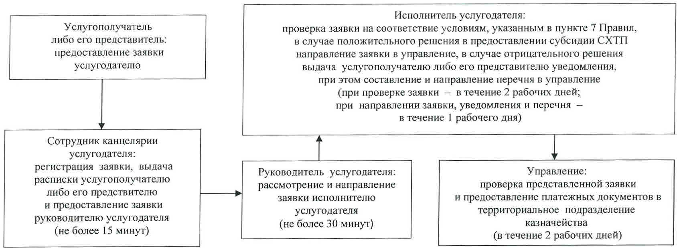

      При обращении услугополучателя в Государственную корпорацию:

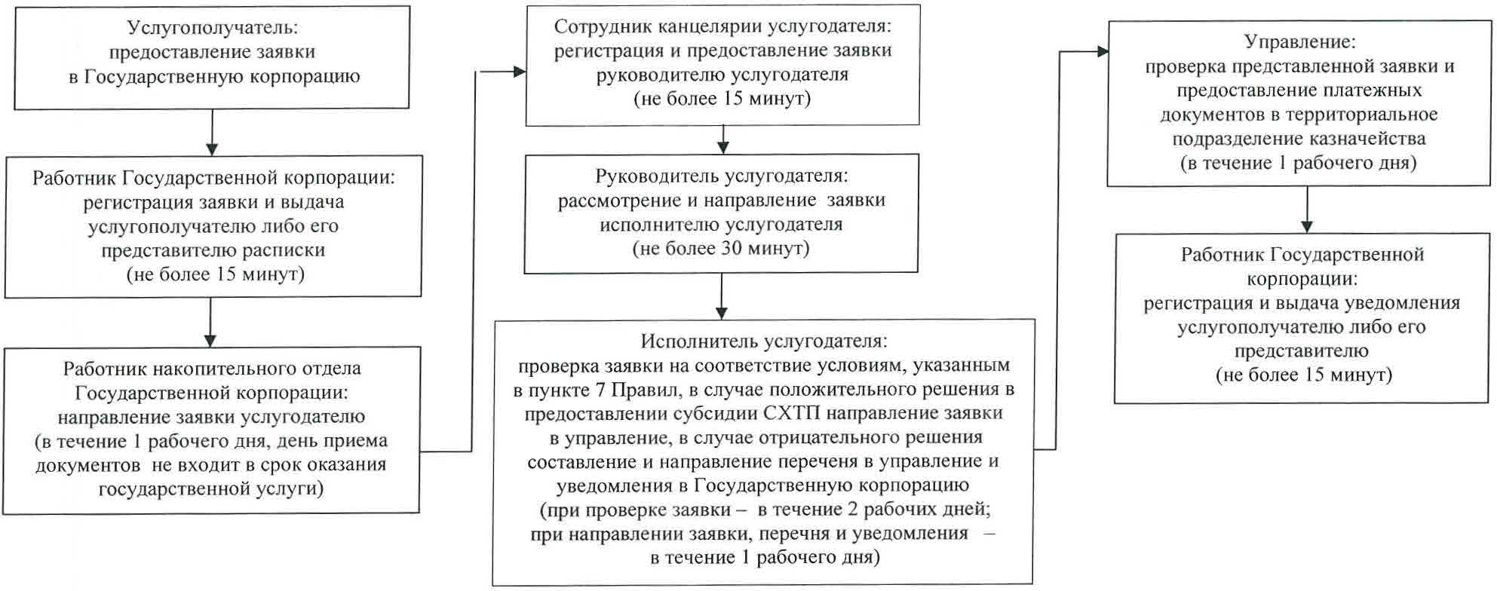

|  |  |
| --- | --- |
|  | Приложение 4 |
|  | к регламенту государственной услуги |
|  | "Субсидирование стоимости удобрений |
|  | (за исключением органических)" |

**Диаграмма функционального взаимодействия информационных систем, задействованных в оказании государственной услуги, в графической форме**

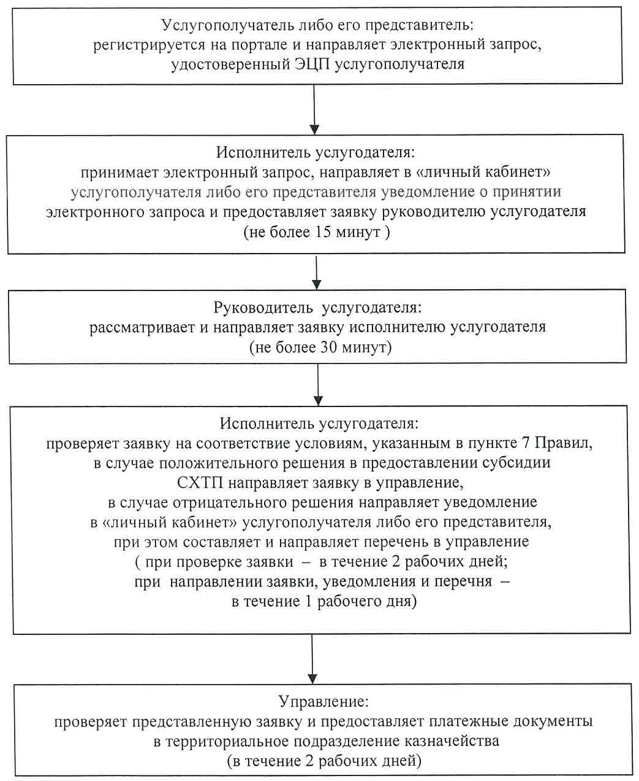

|  |  |
| --- | --- |
|  | Приложение 5 |
|  | к регламенту государственной услуги |
|  | "Субсидирование стоимости удобрений |
|  | (за исключением органических)" |

**Справочник бизнес–процессов оказания государственной услуги**

      При обращении услугополучателя к услугодателю:

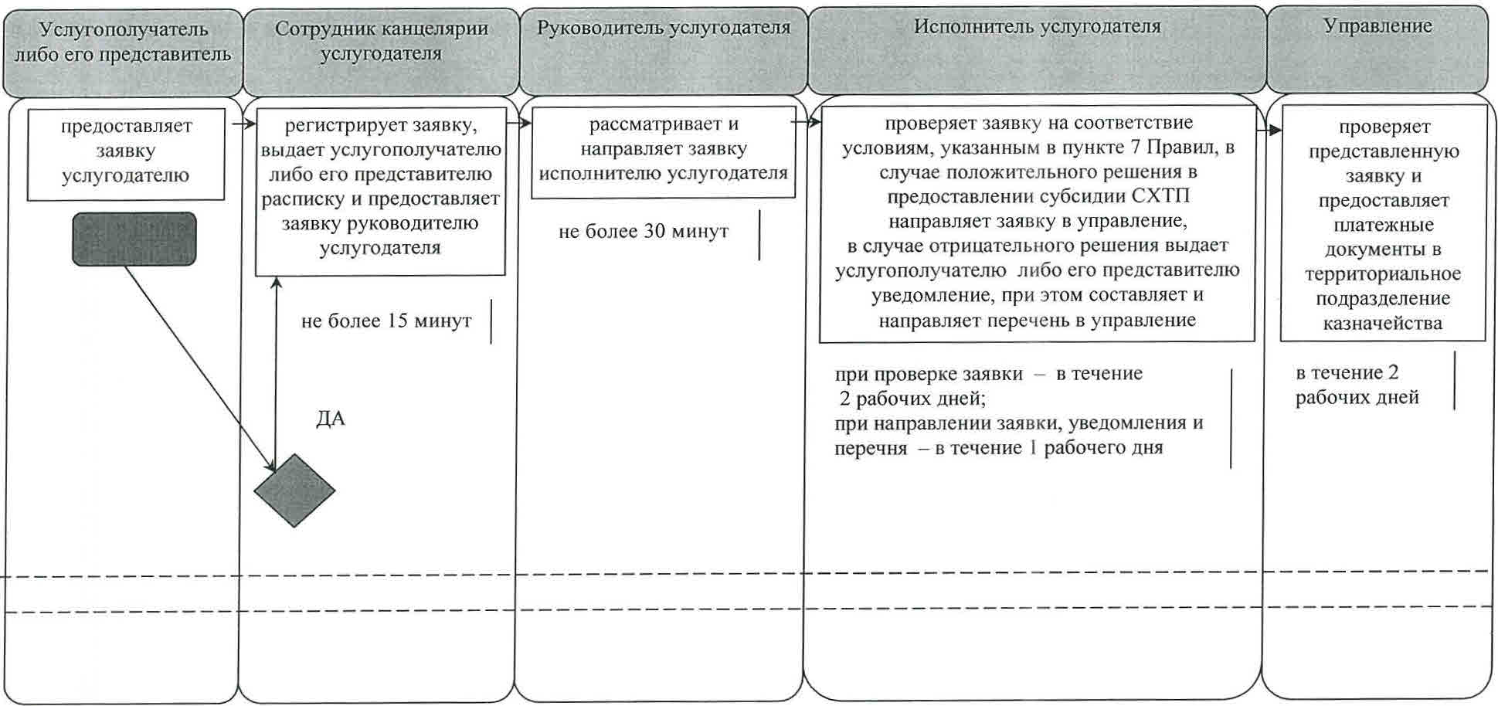

      При обращении услугополучателя в Государственную корпорацию:

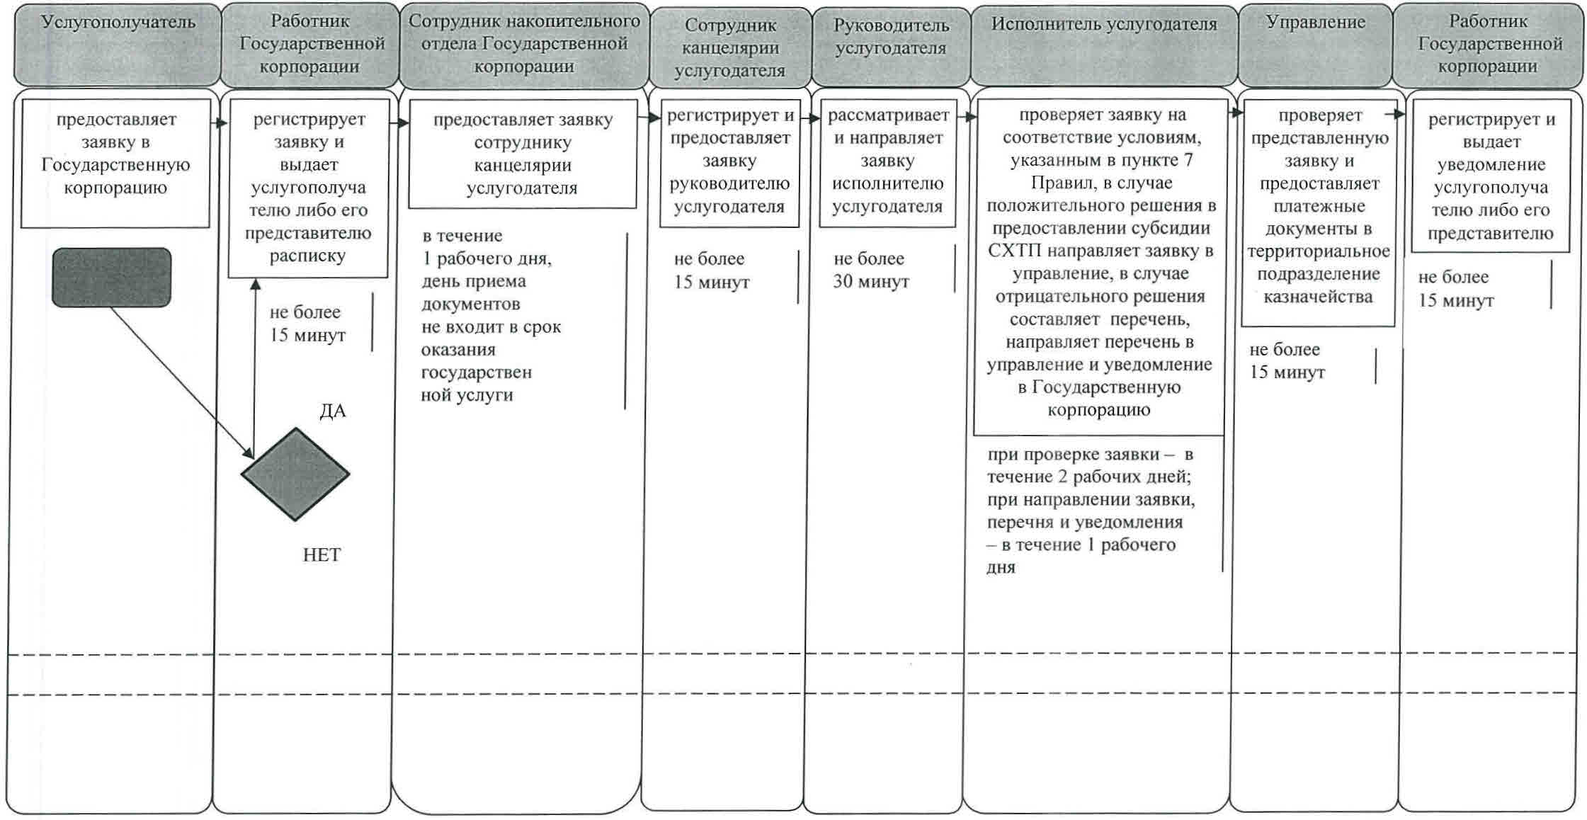

**Условные обозначения:**

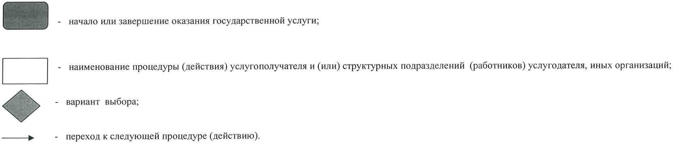

© 2012. РГП на ПХВ «Институт законодательства и правовой информации Республики Казахстан» Министерства юстиции Республики Казахстан